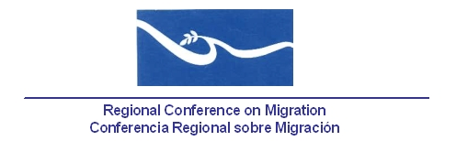

Reunión de la Red de Funcionarios de Enlace para la Protección Consular
Grupo Regional de Consulta sobre Migración (GRCM)

Salón Cedro

Hotel Real Intercontinental Metrocentro
Managua, Nicaragua

29 de octubre de 2007

BORRADOR DE AGENDA

08:30 – 09:00 Inscripción de participantes

09:00 – 09:15 Palabras de introducción por parte de la Presidencia Pro-Témpore

09:15 – 10:00 Informes de los países sobre esfuerzos relacionados a la protección consular

10:00 – 10:30 Presentación por parte de la RRCOM. Perspectiva regional sobre los procesos de atención y protección consular.

10:30 – 10:45 Receso

10:45 – 12:00 Temas en progreso

- Seguimiento al desarrollo de un cuestionario sobre mejores prácticas para asistir a migrantes afectados por desastres naturales (Lidera: El Salvador).
- Plan de Trabajo de la Red de Enlace

12:00 - 12:15 Propuestas para nuevas actividades

12:15 - 13:00 Preparación del informe de la reunión de la red para el GRCM

